INSTITUTO POLITÉCNICO NACIONAL

**ESCUELA SUPERIOR DE CÓMPUTO**

**Data Base Selected Topics**

**3CV14**

**Actividad 1: Modelo de datos**

**Integrantes:**

* **Bocanegra Heziquio Yestlanezi - 2019340090**

**Profesor: Galeana Chavez Ing. Maria del Rosario**

**15 de septiembre del 2023**

# Modelo de Datos

En el ámbito de la informática y la gestión de la información, un modelo de datos es una representación abstracta de la estructura de los datos, sus relaciones, restricciones y reglas de negocio asociadas.

Existen varios modelos de datos que se utilizan para describir los datos y su organización, algunos de los modelos de datos más comunes son:

1. Modelo jerárquico: Este modelo organiza los datos en una estructura de árbol, donde cada nodo tiene un solo padre y varios hijos. Fue muy popular en las décadas de 1960 y 1970.
2. Modelo de red: Este modelo extiende el modelo jerárquico al permitir que un nodo tenga varios padres, lo que crea una estructura de red compleja. Fue popular en la década de 1970 y principios de la de 1980.
3. Modelo relacional: Este modelo utiliza tablas para representar los datos y relaciones entre ellos, donde cada tabla representa una entidad y cada fila representa una instancia de esa entidad. Es el modelo más comúnmente utilizado en la actualidad.
4. Modelo de objetos: Este modelo representa los datos como objetos, que pueden tener propiedades y métodos. Es utilizado en programación orientada a objetos y es especialmente útil para aplicaciones que requieren interacción en tiempo real.
5. Modelo de documentos: Este modelo organiza los datos en documentos que pueden contener cualquier tipo de información, incluidos texto, imágenes, videos y datos estructurados. Es utilizado en aplicaciones web y en bases de datos NoSQL.

Cada modelo de datos tiene sus propias ventajas y desventajas, y es importante seleccionar el modelo adecuado para la aplicación en cuestión y para la estructura de los datos que se manejan.

# Estructuras

1. Modelo jerárquico: En este modelo, los datos se representan en forma de registros y los registros están organizados en una estructura jerárquica en la que cada registro está conectado a otro registro mediante una relación de padre-hijo. El registro superior es llamado registro raíz, y los registros hoja son aquellos que no tienen registros hijas.
2. Modelo de red: En este modelo, los datos se organizan en forma de registros y los registros se conectan entre sí mediante una serie de relaciones. Estas relaciones se definen por un conjunto de punteros que indican la ubicación de otros registros en la base de datos.
3. Modelo relacional: Este modelo utiliza tablas para representar los datos y relaciones entre ellos, donde cada tabla representa una entidad y cada fila representa una instancia de esa entidad. En este modelo, los datos se organizan en tablas que están relacionadas entre sí a través de claves primarias y claves foráneas.
4. Modelo de objetos: Este modelo representa los datos como objetos, que pueden tener propiedades y métodos. En este modelo, los datos se organizan en objetos que tienen atributos y métodos. Cada objeto se define por una clase que especifica los atributos y los métodos que el objeto puede tener.
5. Modelo de documentos: Este modelo organiza los datos en documentos que pueden contener cualquier tipo de información, incluidos texto, imágenes, videos y datos estructurados. En este modelo, los datos se organizan en documentos que pueden tener cualquier estructura. Cada documento se guarda en un formato específico, como JSON o XML, que permite la estructuración y el acceso a los datos dentro del documento

# Diagrama Descripción generada automáticamentePresentación

1. Modelo jerárquico: Un ejemplo clásico del modelo jerárquico es el sistema de gestión de archivos de un sistema operativo. Los archivos se organizan en carpetas y subcarpetas, creando una estructura de árbol jerárquico.

1. Similar al modelo jerárquico, pero con la capacidad de tener múltiples relaciones entre los registros. Los registros se organizan en conjuntos (sets) y se pueden acceder a través de claves.
2. 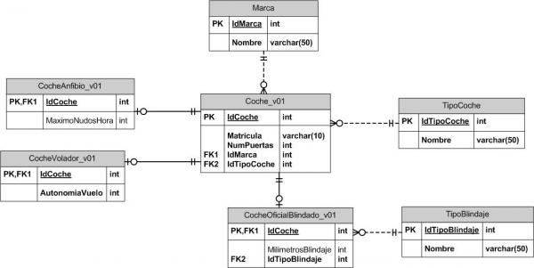Modelo relacional: La mayoría de los sistemas de gestión de bases de datos relacionales (RDBMS) utilizan el modelo relacional. Ejemplos de sistemas RDBMS incluyen MySQL, Oracle, Microsoft SQL Server, PostgreSQL, entre otros.

1. Modelo de objetos: Los lenguajes de programación orientados a objetos, como Java y C++, utilizan el modelo de objetos. Un ejemplo de aplicación que utiliza este modelo de datos es un sistema de gestión de biblioteca, donde los libros se representan como objetos y cada objeto tiene atributos como el título, el autor, el número de páginas, etc.
2. 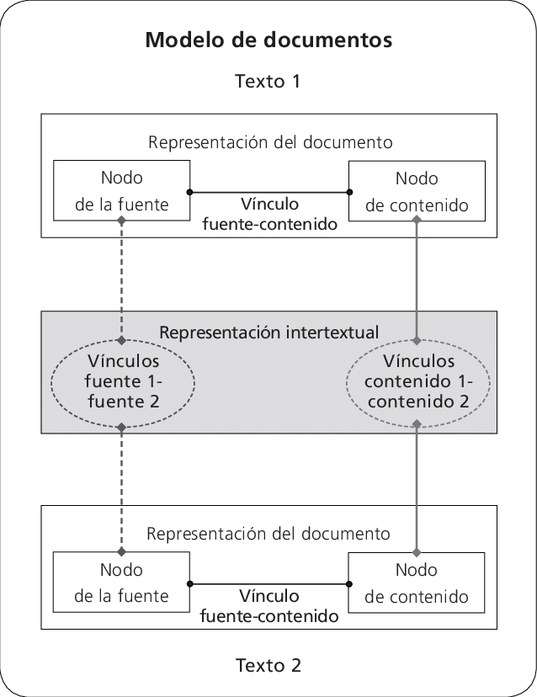Modelo de documentos: Un ejemplo de modelo de documentos es MongoDB, una base de datos NoSQL que almacena datos en documentos BSON (una representación binaria de JSON). En MongoDB, los datos se pueden organizar en documentos que contienen cualquier tipo de información y que se pueden anidar para crear estructuras complejas.